

**QUALIDADE DE SOFTWARE**

Beatriz Puça de Araújo

Análise de Qualidade

Arraial do Cabo - RJ

2022

# RESUMO

Esta análise tem como finalidade mostrar a qualidade do aparelho de celular da marca Apple (iphone 8), bem como mostrar sua performance.

Tem como principal objetivo em relatar a qualidade do produto e suas características bem como: usabilidade e design.

# SUMÁRIO

1. RESUMO 2

2. SUMÁRIO 3

3. INTRODUÇÃO 4

4. O PROJETO 5

4.1 Detalhes do produto ou serviço 5

4.2 Tabela de Análise 5

4.3 Relatório 6

4.4 Evidências 7

4.5 Onde encontrar 8

5. CONCLUSÃO 8

6. REFERÊNCIAS BIBLIOGRÁFICAS 8

# INTRODUÇÃO

Nesta análise serão abordadas as características do celular iphone 8. Será avaliado seu aspecto qualitativo negativamente e positivamente.

Tem como objetivo trazer uma perspectiva do aparelho abordado. Serão analisados: usabilidade, bugs, performance, design e matéria-prima.

# O PROJETO

## Detalhes do produto ou serviço

|  |  |
| --- | --- |
| **Nome do produto ou serviço:** | **Iphone 8** |
| **Fabricante:** | **Apple** |
| **Tempo de uso:** | 2 anos |
| **Outros detalhes relevantes sobre o produto:** | **Design** |

## Tabela de Análise

|  |  |  |
| --- | --- | --- |
| **Característica** | **Sua percepção** | **Referência da evidência [caso tenha]** |
| **Usabilidade:** | Sistema simples de ser utilizado, de início para uma pessoa que está acostumada a usar android, pode sentir dificuldades, mas é só de início. Sistema bem usual. |  |
| **Matéria prima:** | Acabamento traseiro em vidro e laterais em alumínio. |  |
| **Performance:** | É bem satisfatória para atividades como redes sociais. Tem um bom desempenho em jogos.  A bateria dele dura um dia se o aparelho não for muito utilizado, caso contrário é necessário carregar mais de uma vez no dia. |  |
| **Design:** | O design é bonito, com a traseira em vidro e nas laterais em alumínio. Tem uma resistência a água. | Ex. Imagem 1 |

## Relatório

Podemos dizer que hoje em dia o aparelho celular é muito utilizado, pois com ele temos tudo em mãos, seja um acesso ao banco, como uma busca rápida em sites de pesquisa.

O uso freqüente para comunicação e envio de mensagens instantâneas vem crescendo muito, principalmente em ambientes de trabalho, para comunicação com clientes.

## Evidências

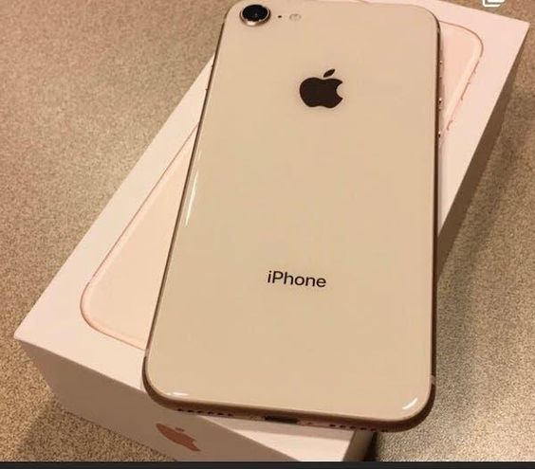

Imagem1: Foto traseira

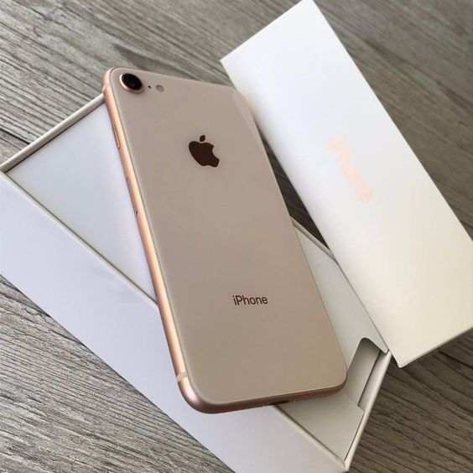

Imagem 2: Lateral em alumínio

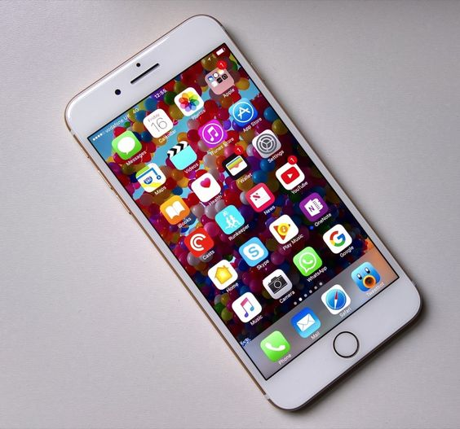

Imagem 3: Foto frontal

## Onde encontrar

Pode ser encontrado em qualquer site marketplace, ou lojas físicas.

# CONCLUSÃO

A análise feita do produto fez com que a observação pode ir muito além do que imaginamos. Que análise das características do produto faz com que aprendemos mais sob o item e sermos mais criteriosos na qualidade.

# REFERÊNCIAS BIBLIOGRÁFICAS

Tudo Celular:https://www.tudocelular.com/Apple/provas/n1860/Apple-iPhone-8.html